Ein Bild, das Text, Schrift, Logo, Grafiken enthält.

Zum Aufbau unseres Teams **Spitex UsZyt** in Ostermundigen suchen wir nach Vereinbarung:

***Dipl Pflegefachperson HF / Fachperson Gesundheit EFZ/ Assistenzpersonal - Pensum nach Wunsch, im Stundenlohn***

***Wiedereinsteiger/innen und Pensionierte sind ebenfalls herzlich Willkommen!***

Die UsZyt AG ist aus einem Kreis von Menschen erwachsen, die daran glauben, dass Menschen mit Demenz, sehr wohl eine selbstbestimmte und würdevolle Zukunft vor sich haben.

Der freundschaftlich – unkomplizierte, aber auch ehrliche Umgang im Team hilft uns dabei, gemeinsam Auszudenken, Auszuprobieren, Umzusetzen, zu Optimieren oder zu Verwerfen und daraus zu Lernen. Jeder kann Initiative ergreifen, um uns gemeinsam weiterzubringen. Bei uns gewinnen soziale und fachliche Kompetenz und nicht laute Egos!

In unserer privaten Spitexorganisation pflegen, beraten und betreuen wir Menschen mit Demenz sowie deren An- und Zugehörigen, vom Auftreten erster Symptome bis hin zu einem eventuellen Heimeintritt, höchst professionell in allen Bereichen der Demenzproblematik. Das Büro der Spitex UsZyt befindet sich in Ostermundigen.

**Was machst du bei uns?**

Je nach Qualifikation:

**Beratung**

* Bedarfsabklärung und Zusammenarbeit mit Klienten, Angehörigen und Ärzten
* Vorausschauende und ganzheitliche Beratung bzw. Anleitung
* Beratung hinsichtlich Informationsangebote
* Beratung und Unterstützung in Krisensituationen



**Betreuungsleistungen**

* Hilfe bei der Alltagsgestaltung
* Erarbeitung und Einübung einer angepassten Tagesstruktur
* Zielgerichtetes Training zur Gestaltung und Förderung sozialer Kontakte
* Unterstützung in der Orientierung, z.B. Termine managen

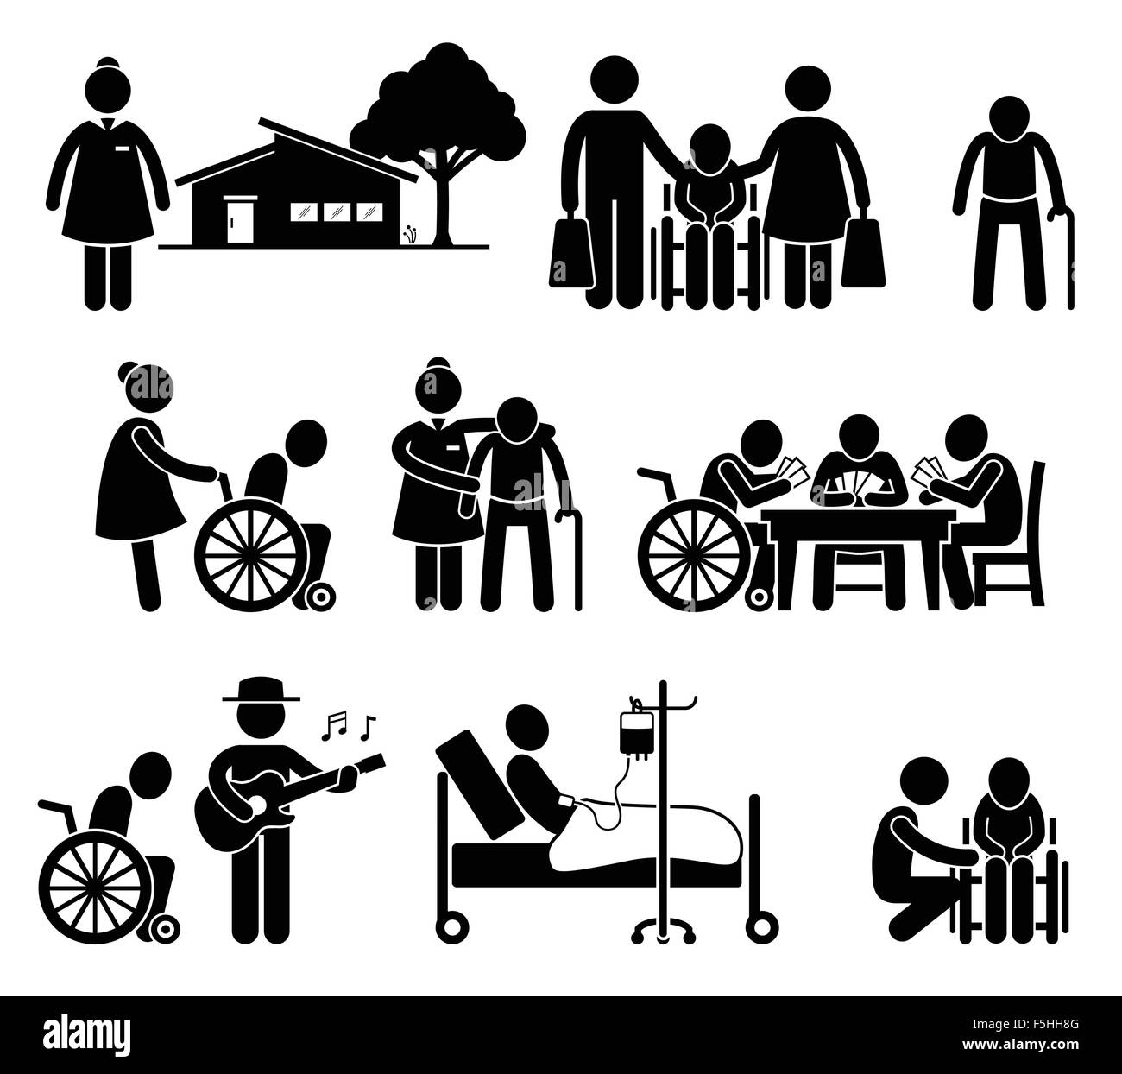

**Pflege**

* Unterstützung bei der Körperpflege und beim An- und Ausziehen
* Unterstützung bei der Anwendung von Inkontinenzprodukten und Mobilität
* Unterstützung bei der Ernährung und Verabreichung von Medikamenten
* Messung der Vitalzeichen und Blutzucker
* Wundversorgung und Injektionen



**Dokumentation**

* Beschreibung Pflegeprozess anhand Pflegedokumentationssystem Nexus

(Tablet und Computer)

* Bedarfsklärung durch das elektronische Assessment-Instrument «RAI-Home-Care»



**Was bringst du mit?**

* Abgeschlossene Berufsausbildung
* Validierende Grundhaltung im Umgang mit Demenzerkrankten Menschen
* Validation Basiskurs oder Bereitschaft diesen zu absolvieren
* Professionelle Fach – und Sozialkompetenz, die es ermöglicht, eine enge Zusammenarbeit mit An- und Zugehörigen, in Form einer Partnerschaft, einzugehen.
* Kompromisslose Einhaltung des Leitbildes der Spitex UsZyt

**Was bieten wir dir?**

* Selbstbestimmte Arbeitszeiten
* Weiterentwicklung durch gezielte Schulungen, Trainings und Fortbildungen
* Regelmässiges Coaching
* Regelmässiges Validationstraining on the Job
* Spannendes Aufgabenfeld das neben «Hands on- Pflege» Platz lässt für beratende, begleitende, unterstützende, koordinierende und versorgungssteuernde Aufgaben.
* Mitbestimmung im Legen von Grundstrukturen, da die Spitex UsZyt sich im Aufbau befindet

Die Kultur der Spitex UsZyt ist geprägt durch Kompetenz, Ehrlichkeit und Vertrauen. Ressourcen werden geschaffen, die es den Mitarbeiter/innen ermöglichen, sich zu entfalten und eine wirksame und sinnstiftende Tätigkeit durchzuführen.

Einsatzbereitschaft, Engagement, persönliche Beiträge zur Zielerreichung, Qualitätsbewusstsein…, all dies entsteht durch Freude an der Arbeit!

Kannst du dich mit unserer Kultur identifizieren? Lässt sich diese mit deiner Lebenseinstellung verbinden? Dann sende deine Bewerbung an:

[info@uszyt.ag](mailto:info@uszyt.ag)

oder per Post an:

UsZyt AG

Postfach

Bernstrasse 25

3072 Ostermundigen

**Hast du noch Fragen?**

Ich beantworte dir diese gerne unter der Telefonnummer: 031 537 40 86

Geschlecht und Alter ist uns übrigens egal, wichtig ist das du für deinen Job brennst und zu uns passt!

Ein Bild, das Menschliches Gesicht, Person, Lächeln, Kleidung enthält.

Nicole Chroust, Geschäftsinhaberin der Spitex UsZyt und vielleicht deine neue Vorgesetzte?

Homepage: [www.uszyt.ag](http://www.uszyt.ag)

Ein Bild, das Text, Schrift, Logo, Design enthält.
